Mission Appeal — Daughters of Mary-Tabora, Tanzania
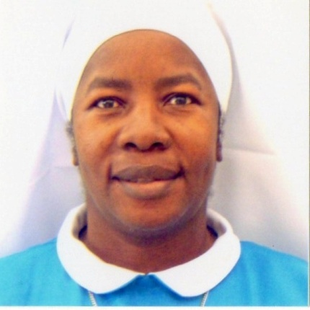
Sr. Sophia Mbihije, CDMT, belongs to the Religious Congregation of the Daughters of Mary-Tabora, Tanzania. Currently, she is the Dean-Faculty of Education and Director of Post Graduate Studies at Archbishop Mihayo University College of Tabora -Tanzania. Sister Sophia will be sharing with us the work of the Daughters of Mary.
Sister thanks you for the opportunity to share with you about the Daughters of Mary-Tabora and their ministries in Tanzania.

Llamado misionero - Hijas de María-Tabora, Tanzania
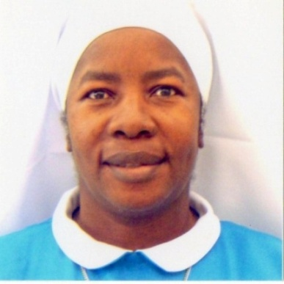
La Hermana Sophia Mbihije, CDMT, pertenece a la Congregación Religiosa de las Hijas de María-Tabora en Tanzania. Actualmente es decana de la Facultad de Educación y Directora de Estudios de Posgrado en la Archbishop Mihayo University College de Tabora, en Tanzania. La Hermana Sofía compartirá con nosotros la obra de las Hijas de Mary.
La Hermana le agradece la oportunidad de compartir con usted sobre las Hijas de Mary-Tabora y sus ministerios en Tanzania.

